Kontak

- Ek kon jou met ‘n selfoon bel
- om te sê dat ek jou baie mis,
- maar die kaart was gekrap, die batterye pap
- en die boodskap het in die niet verdamp.

- Ek het vir jou 'n brief geskryf
- en my hart se hoeke daarin uitgewas
- maar my pen was krom, my vingers te dom
- om die woorde in die koevert te pas.

- Toe het ek maar 'n duif gestuur
- sonder skrif of klank, en nou wag ek,
- hoop ek en bid ek dat hy terug sal kom
- met ‘n takkie blare in sy bek.
Theo de Jager

Stylfigure in gedigte

Stylfiguur | Voorbeeld | Verduideliking
Alliterasie: (ook stafrym) | Reël 3, 5, 6 – “r”  Reël 6 – “h” | Opeenhoping van konsonante of beginklanke.
Apostroof | Die hele gedig is eensydige gesprek waar iemand aangespreek word. | Die tegniek om iemand in die gedig direk aan te spreek.
Assonansie | Reël 3 – “a”  Reël 7 – “o” | Opeenhoping van vokale.
Enjambement. | Reël 1 na 2, Reël 3 na 4, Reël 5 na 6, Reël 6 na 7, Reël 7 na 8, Reël 9 na 10, Reël 11 na 12 | Die een versreël loop oor na die volgende een sonder leestekens.
Herhaling / Repitisie | “Ek” deur die hele gedig. | Woorde of versreëls word herhaal om ‘n bepaalde effek te kry.
Onomatopee / Klanknabootsing | Reël 3 | Die woord boots klanke na.
Metafoor | Reël 6, 7, 12. | ‘n Ander betekenis aan iets gee. Dit is soos ‘n vergelyking maar die woorde “soos”, “nes” en “net soos” is NIE daar nie.
Polisindeton: | Reëls 10 en 11 | Voegwoorde word herhaal.
Rymtipe | Vryerym met reëls 3 en 7 wat binnerym het. Reël 10 en 12 is kruisrym. | Woorde van alternatiewe versreëls wat rym, die rymskema is abab, cdcd.
Vers- en Strofebou | Vier strofes wat elk uit vier reëls (kwatryn) bestaan.

Vrae
  - Drie van die volgende illustrasies is die vorme van kommunikasie wat die digter gebruik het. Watter een is nie? (1)

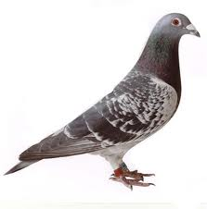  A | 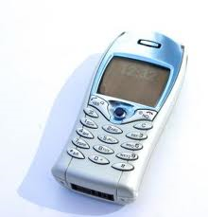  B | 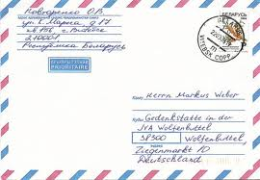  C | 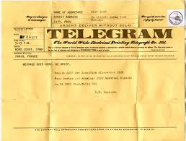  D
  - Wat is die vierde vorm van kommunikasie wat die digter gebruik het? (1)

  - Wat is fout met die selfoon? (2)

  - Van watter kaart praat die digter m.b.t. die selfoon? (1)

  - Hoekom is die battery wat pap is nie regtig ‘n verskoning om nie ‘n boodskap te stuur nie. (1)

  - Wat gebeur met ‘n boodskap wat in die niet verdamp? (1)

  - Hoekom het die brief ook nie gewerk as ‘n manier om mee te kommunikeer nie. (2)

  - Verduidelik reël 6 in jou eie woorde. (1)

  - Verduidelik reëls 7 en 8 in jou eie woorde. (2)

  - Haal een woord aan uit die gedig wat ‘n wending aandui? (1)

  - Haal een woord aan wat sê dat die digter die mees basieste vorm van kommunikasie gebruik het. (1)

  - Haal twee woorde aan wat die basis is van modern kommunikasie vandag. (2)

  - Haal drie apparte woorde aan wat sê dat die digter angstig is oor die reaksie op sy boodskap. (1)

  - Een van die volgende antwoorde is korrek. Kies die korrekte antwoord en skryf net die nommer en die letter neer. (1)

Die takkie blare in die laaste reël is ‘n metafoor vir
- Liefde.
- Vrede.
- Vyandskap.
- Vriendskap.

  - Hoekom is reëls 10 en 11 ‘n voorbeeld waar polisidenton gebruik word. (1)

  - Verduidelik die regressie / agteruitgang van die vorme van kommunikasie wat die digter gebruik het. (5)

  - Haal ‘n voorbeeld van klanknabootsing uit die gedig. (1)

  - Hoekom dink jy word die woord “ek” deur die gedig herhaal? (2)

  - Wat is die funksie van die enjambement in die gedig? (1)

  - Hoe pas die enjambement by die tema van die gedig. (1)

  - Verduidelik die gebruik van apostroof in die gedig. (2)

  - Wat is die tema van die gedig? (1)

  - Soms die hele gedig op in een sin. (1)

Memorandum
  - D. (1)
  - Die gedig. (1)
  - Die kaart was gekrap, die batterye pap. (2)
  - Simkaart. (1)
  - Die battery kan herlaai word. (1)
  - Dit verdwyn / word geskrap. (1)
  - Die digter se pen was krom en die digter se vingers was te dom. (2)
  - Die digter het presies gesê hoe hy voel. / Die digter het oor alles gekryf wat hy voel. (1)
  - Die digter het nie die moed / deursettingsvemoë gehad om die brief in die koevert te sit en dit te stuur nie. (2)
  - Toe. (1)
  - Sonder. (1)
  - Skrif, klank. (2)
  - Hoop, wag, bid. (1)
  - B. (1)
  - Die voegwoord “en” wor baie gebruik. (1)
  - Die digter begin met ‘n selfoon wat baie modern is en toe dit nie werk gebruik die digter ‘n brief wat, alhoewel nog gebruik word gesien word as ‘n gedateerde / ou vorm van kommunikasie, en toe dit nie werk gebruik die die digter die oudste vorm van kommunikasie wat glad nie meer gebruik word nie, die duif. (5)
  - Die kaart was gekrap en battery pap. (1)
  - Dit beklemtoon dat dit die digter is wat die problem veroorsaak het / Die digter aanvaar aanspreeklikheid vir die problem en die gebrek aan kommunikasie tussen hom / haar en die ontvanger.
  - Dit versnel die tempo / Maak die gedig vinniger. (1)
  - Die kommunikasie deur die eeue het vinniger geword / versnel. (1)
  - Die digter spreek die persoon aan wat hy /sy seergemaak / het. (2)
  - Kommunikasie deur die eeue / Moderne kommunikasie kan soms ook probleme gee / Die feilbaarheid van alle vorme van kommunikasie / Iemand probeer om verskoning te vra. (1)
  - Die digter het iemand beledig / seergemaak en probeer op verskeie manier om verskoning te vra. (2)

